**Программа Velcom**

**Инструкция по подготовке отчетности за период**

1. **Загрузка детализации**
   1. На вкладке «Загрузка данных» нажимаем кнопку «Загрузить детализацию»

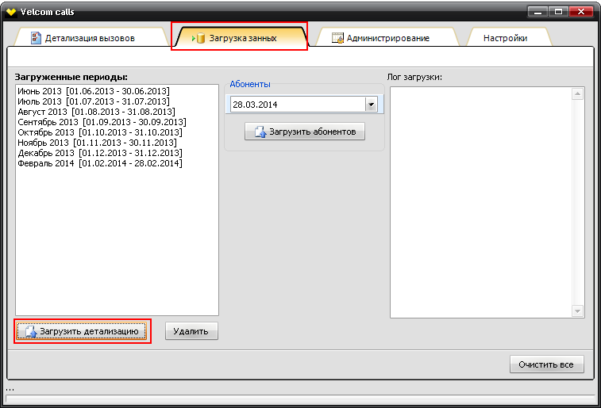

* 1. Выбираем файл с детализацией и ждем окончания загрузки.
  2. По завершению, загруженный период должен отобразиться в списке периодов.

1. **Загрузка привязки абонентов**
   1. На вкладке «Загрузка данных», в группе «Абоненты» устанавливаем текущую дату и нажимаем кнопку «Загрузить абонентов»

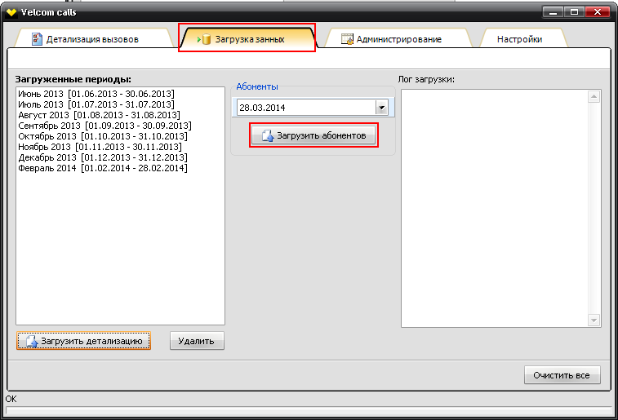

* 1. Выбираем XLS-файл с абонентами.

В файле должно быть 4 столбца, первая строка – заголовки.

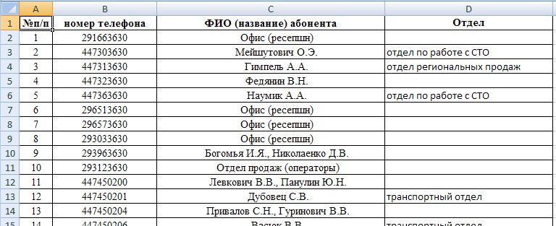

* 1. Ждем завершения загрузки

1. **Рассылка отчетов руководителям**
   1. Выбираем последний загруженный период, по которому будем строить отчет:

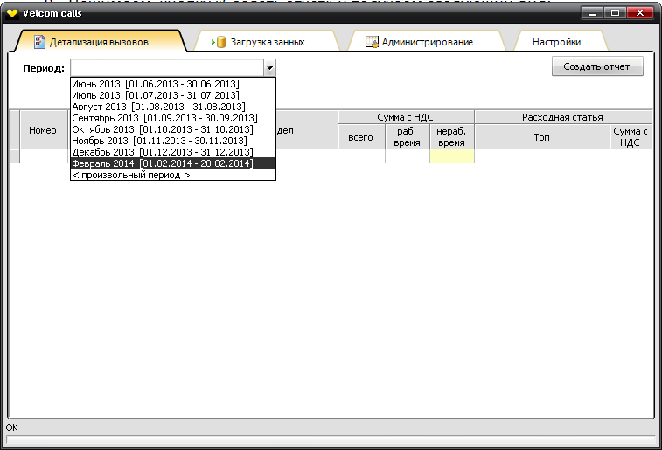

* 1. Нажимаем кнопку «Создать отчет» и получаем следующий вид: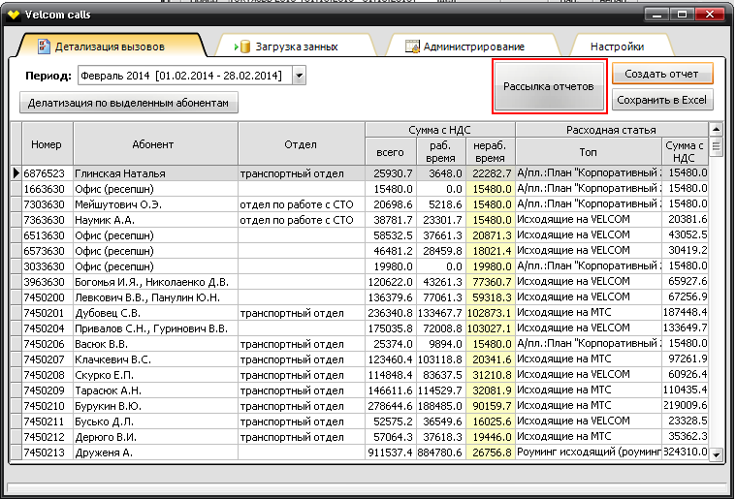
  2. Нажимаем кнопку «Рассылка отчетов» и ждем завершения